基于智能体驱动的下一代测试平台 AgentRunner
- 生成时间: 2026-03-25 10:12:43
- 数据源: F:-template.json
- 操作总数: 24

1. 第一步：mouse
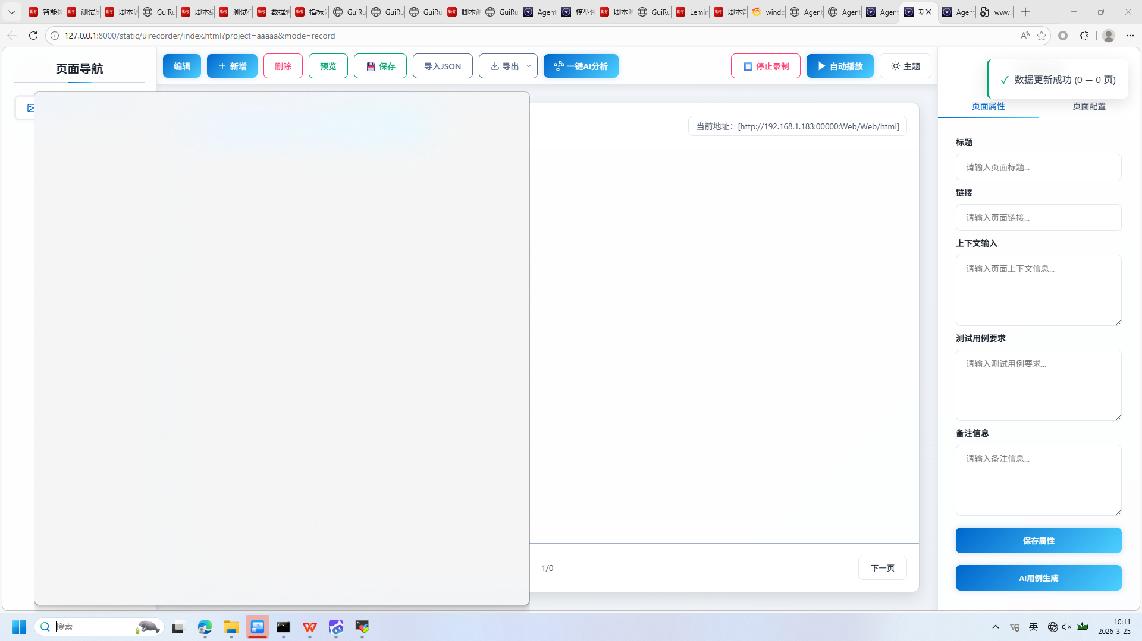
操作截图
操作详情: + 操作类型: mouse; + 时间戳: 2026-03-25T10:11:38.522694; + 位置: (165, 1057); + 按钮: Button.left; + 时间戳: 2026-03-25T10:11:37.925267

2. 第二步：mouse
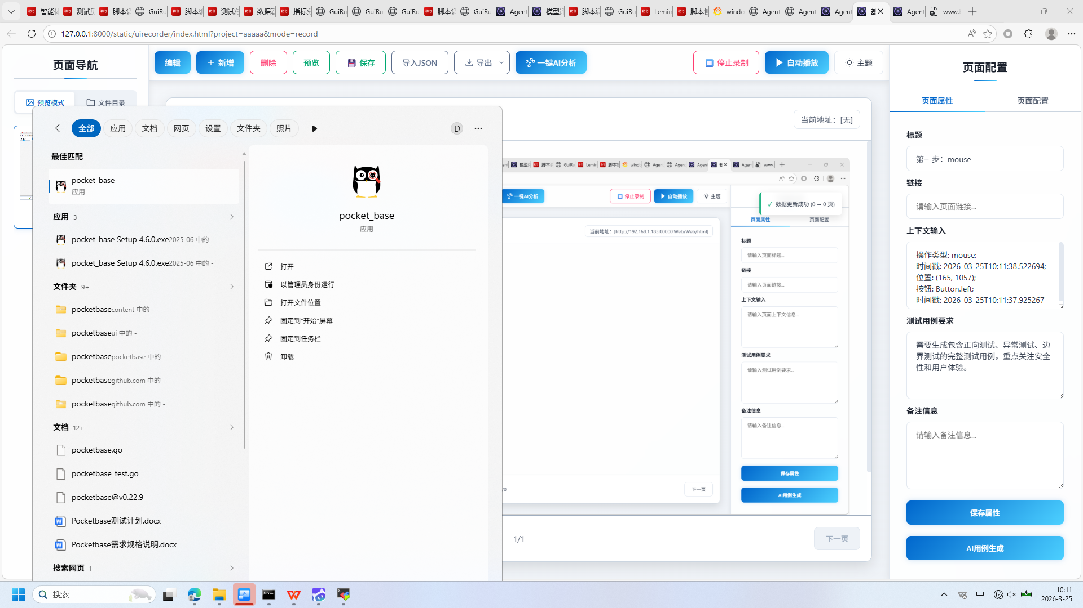
操作截图
操作详情: + 操作类型: mouse; + 时间戳: 2026-03-25T10:11:43.207179; + 位置: (209, 274); + 按钮: Button.left; + 时间戳: 2026-03-25T10:11:42.564324

3. 第三步：keyboard
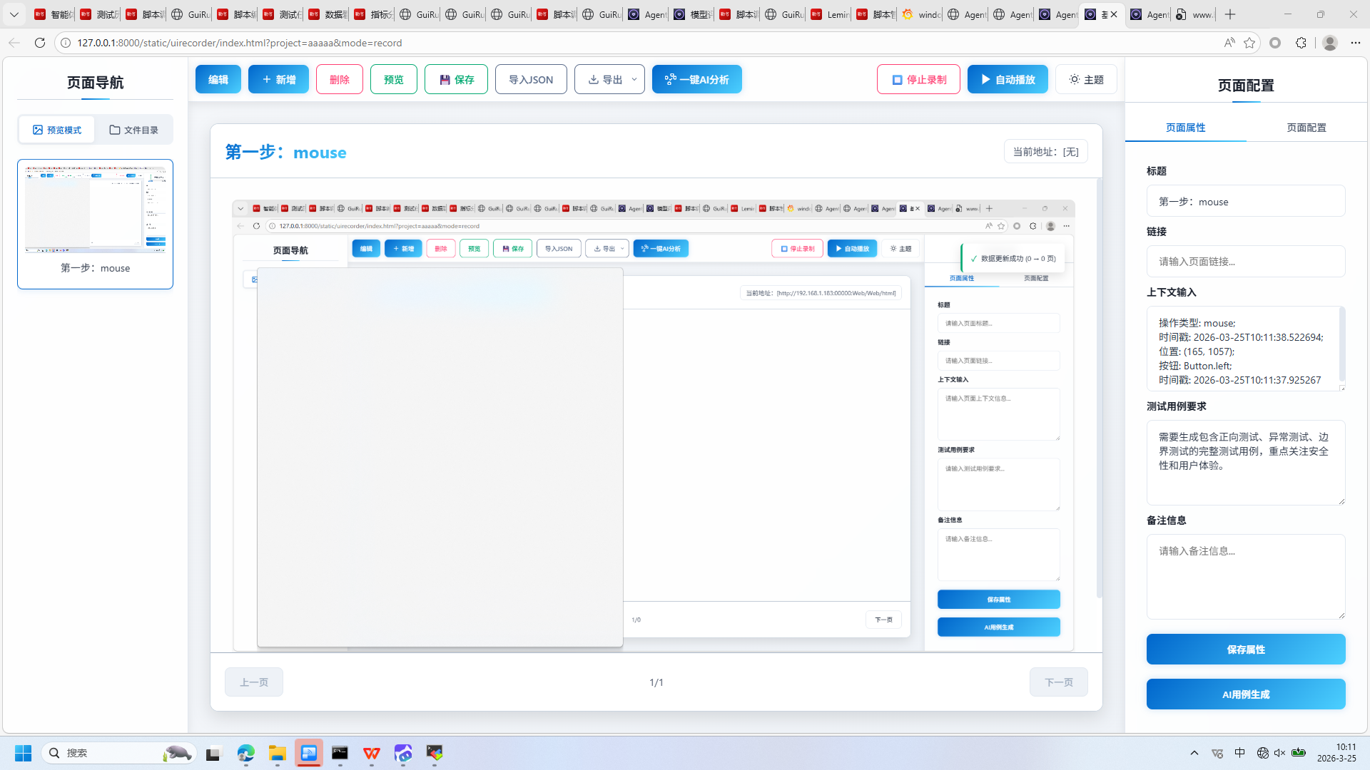
操作截图
操作详情: + 操作类型: keyboard; + 时间戳: 2026-03-25T10:11:43.481625; + 输入内容: pock; + 长度: 4; + 首字符: p; + 末字符: k; + 结束原因: timeout; + 时间戳: 2026-03-25T10:11:43.069851; + 截图类型: 首字符

4. 第四步：keyboard
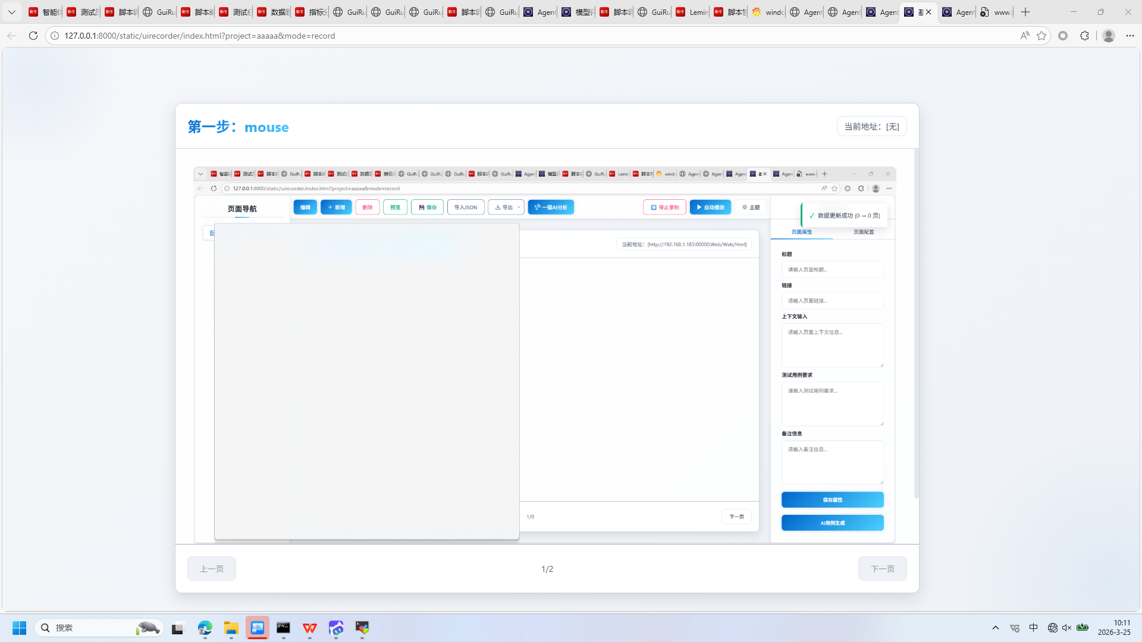
操作截图
操作详情: + 操作类型: keyboard; + 时间戳: 2026-03-25T10:11:43.485643; + 输入内容: pock; + 长度: 4; + 首字符: p; + 末字符: k; + 结束原因: timeout; + 时间戳: 2026-03-25T10:11:43.069851; + 截图类型: 末字符

5. 第五步：mouse
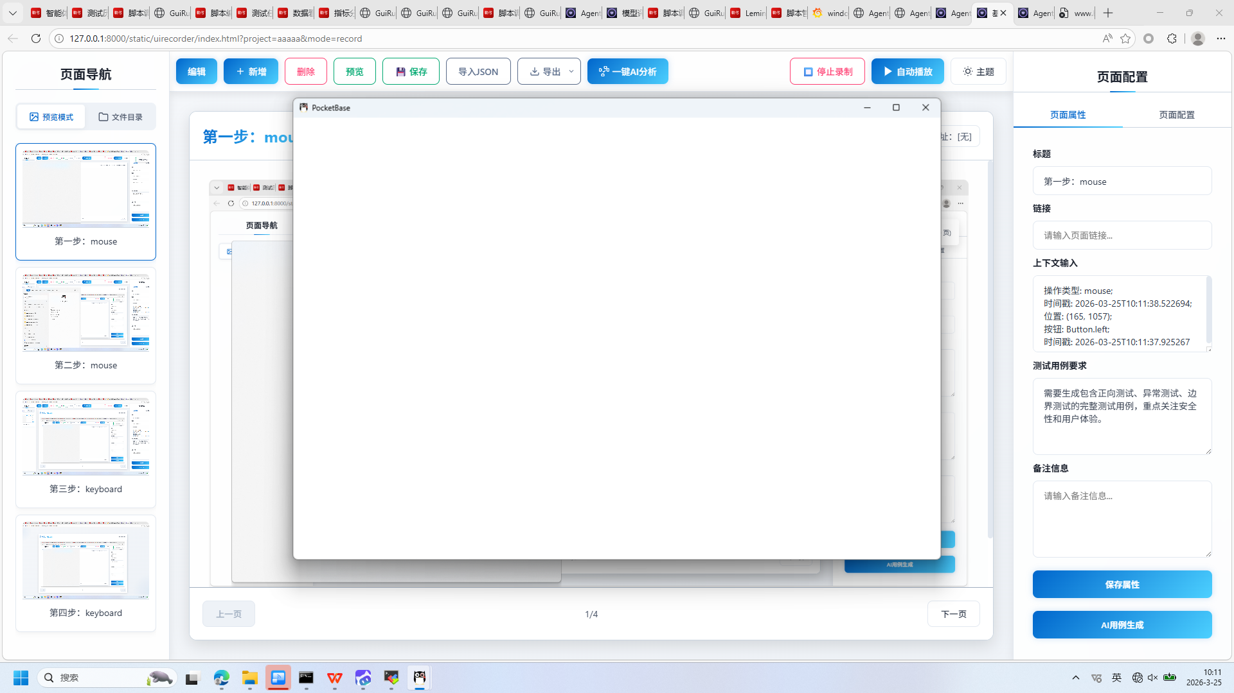
操作截图
操作详情: + 操作类型: mouse; + 时间戳: 2026-03-25T10:11:45.527199; + 位置: (985, 542); + 按钮: Button.left; + 时间戳: 2026-03-25T10:11:45.012353

6. 第六步：keyboard
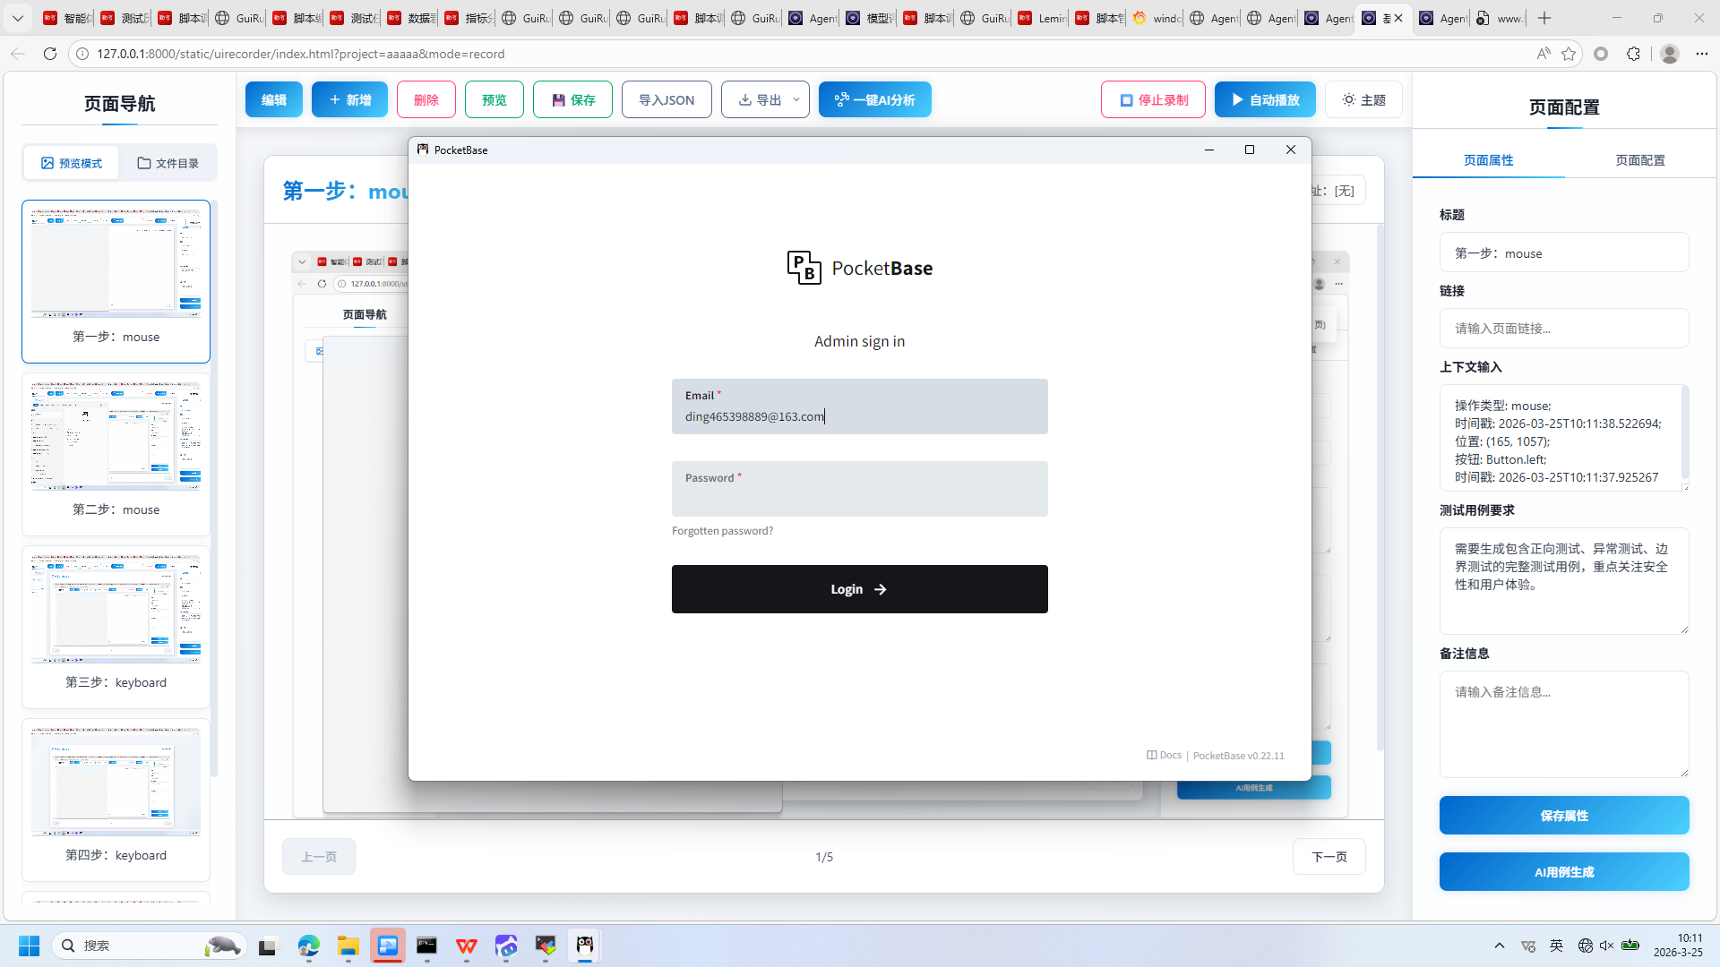
操作截图
操作详情: + 操作类型: keyboard; + 时间戳: 2026-03-25T10:11:53.264750; + 输入内容: ding465398889@163.com; + 长度: 21; + 首字符: d; + 末字符: m; + 结束原因: tab_key; + 时间戳: 2026-03-25T10:11:52.959770; + 截图类型: 首字符

7. 第七步：keyboard
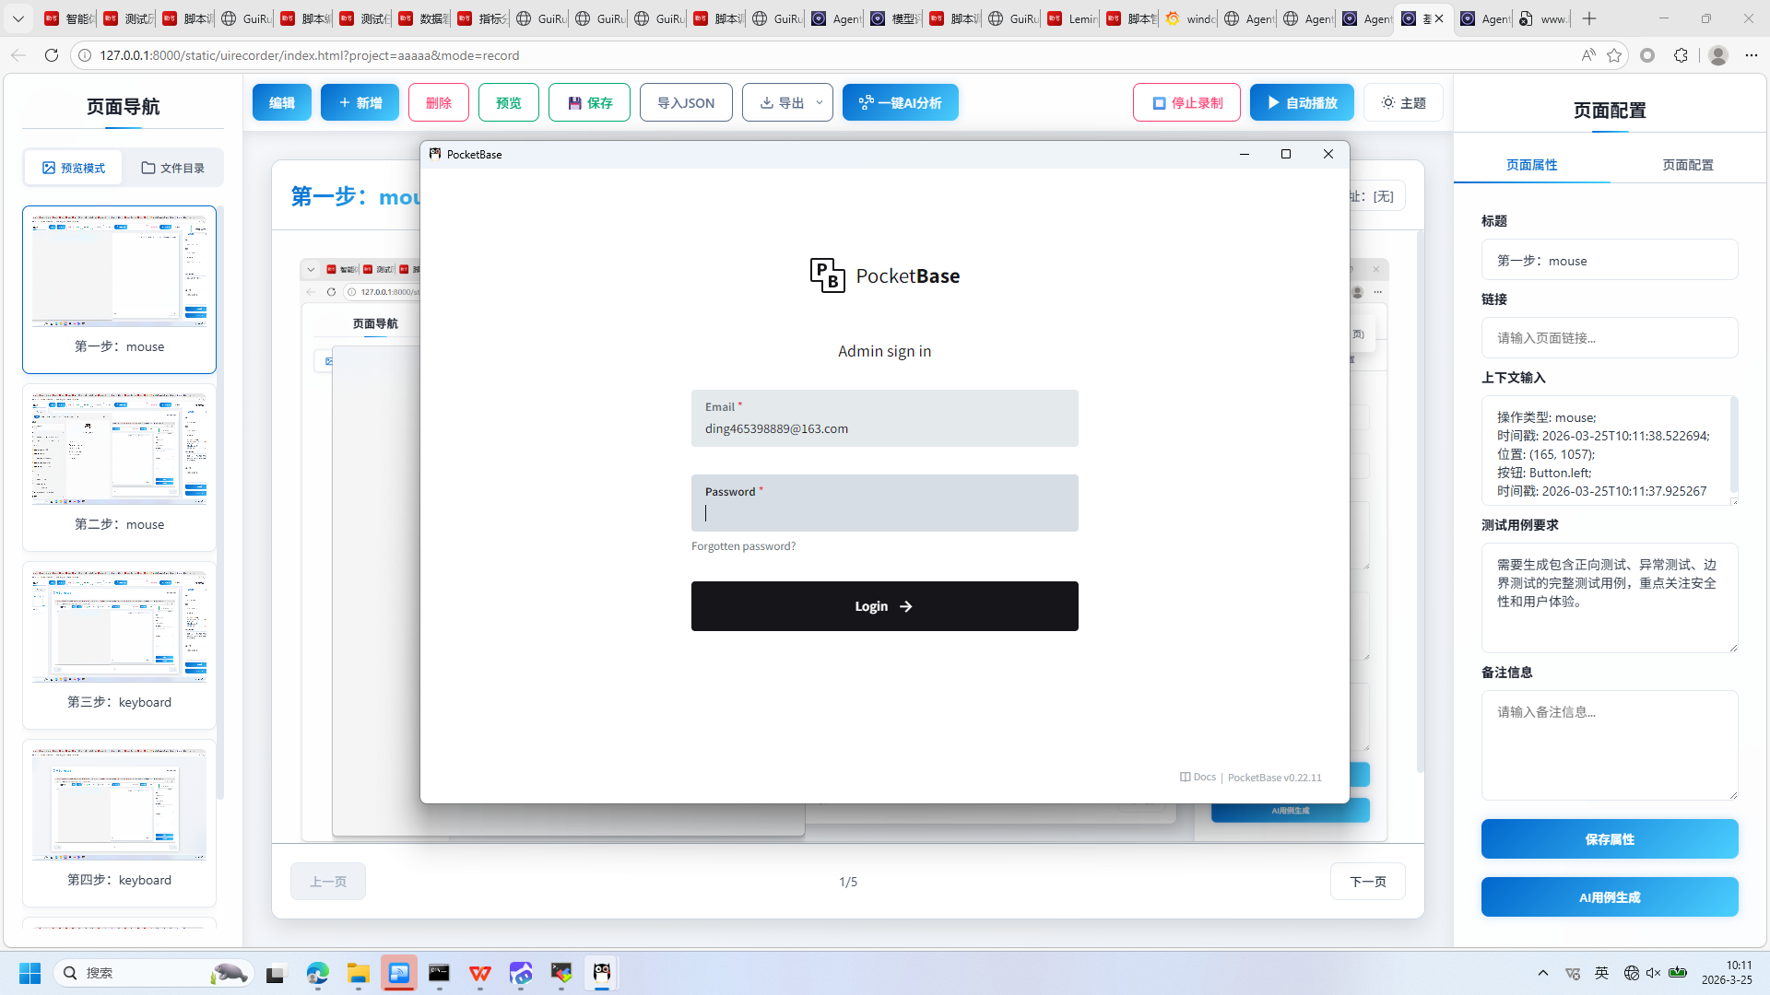
操作截图
操作详情: + 操作类型: keyboard; + 时间戳: 2026-03-25T10:11:53.267796; + 输入内容: ding465398889@163.com; + 长度: 21; + 首字符: d; + 末字符: m; + 结束原因: tab_key; + 时间戳: 2026-03-25T10:11:52.959770; + 截图类型: 末字符

8. 第八步：mouse
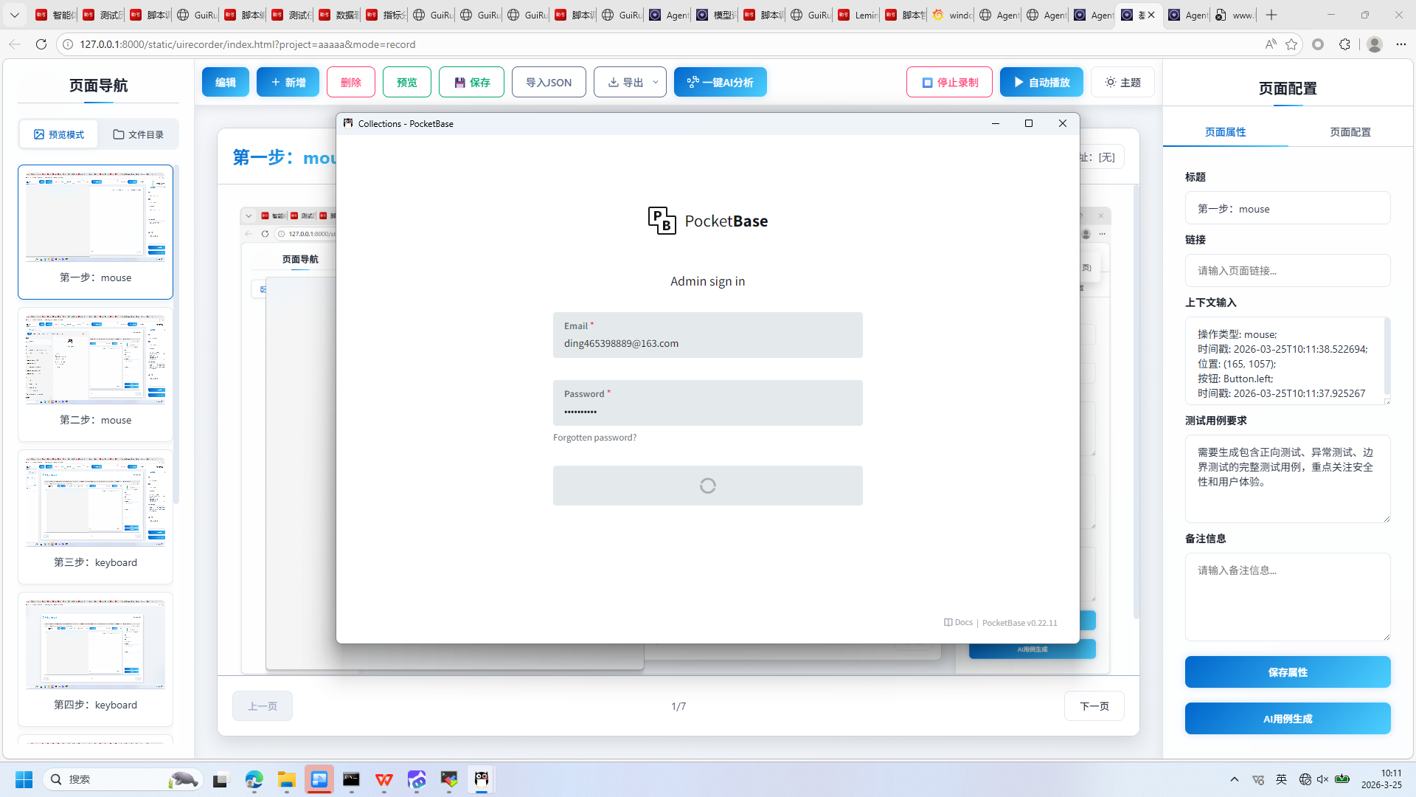
操作截图
操作详情: + 操作类型: mouse; + 时间戳: 2026-03-25T10:11:56.974919; + 位置: (958, 681); + 按钮: Button.left; + 时间戳: 2026-03-25T10:11:56.452772

9. 第九步：mouse
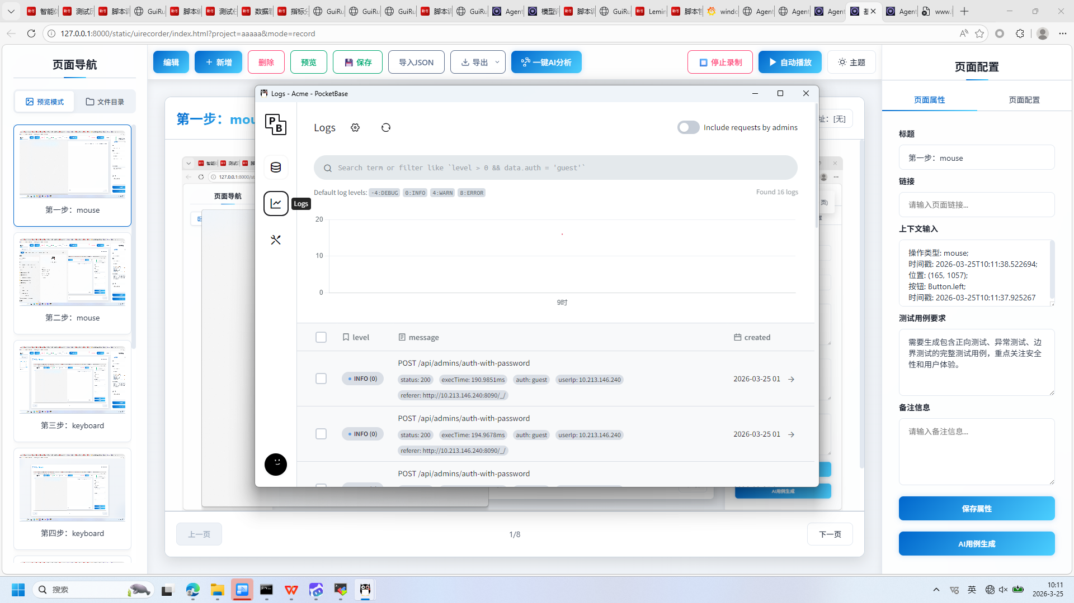
操作截图
操作详情: + 操作类型: mouse; + 时间戳: 2026-03-25T10:11:58.561375; + 位置: (493, 358); + 按钮: Button.left; + 时间戳: 2026-03-25T10:11:58.006232

10. 第十步：mouse
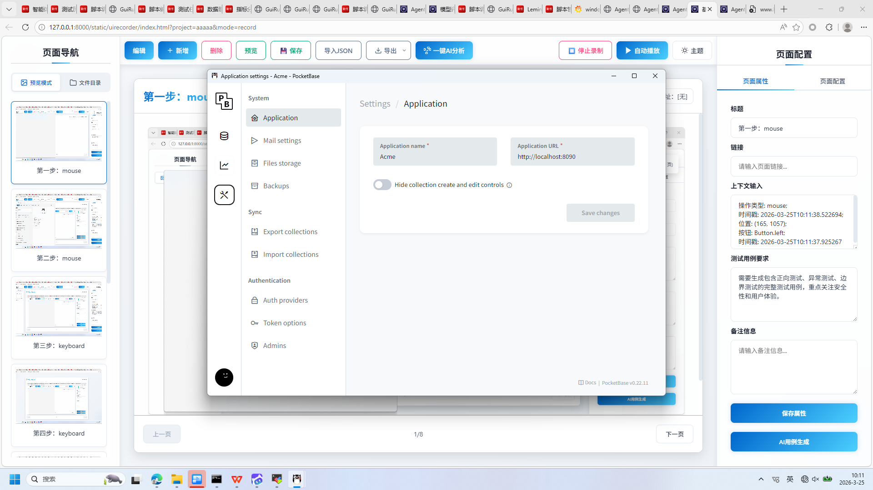
操作截图
操作详情: + 操作类型: mouse; + 时间戳: 2026-03-25T10:11:59.114176; + 位置: (495, 433); + 按钮: Button.left; + 时间戳: 2026-03-25T10:11:58.556376

11. 第十一步：keyboard
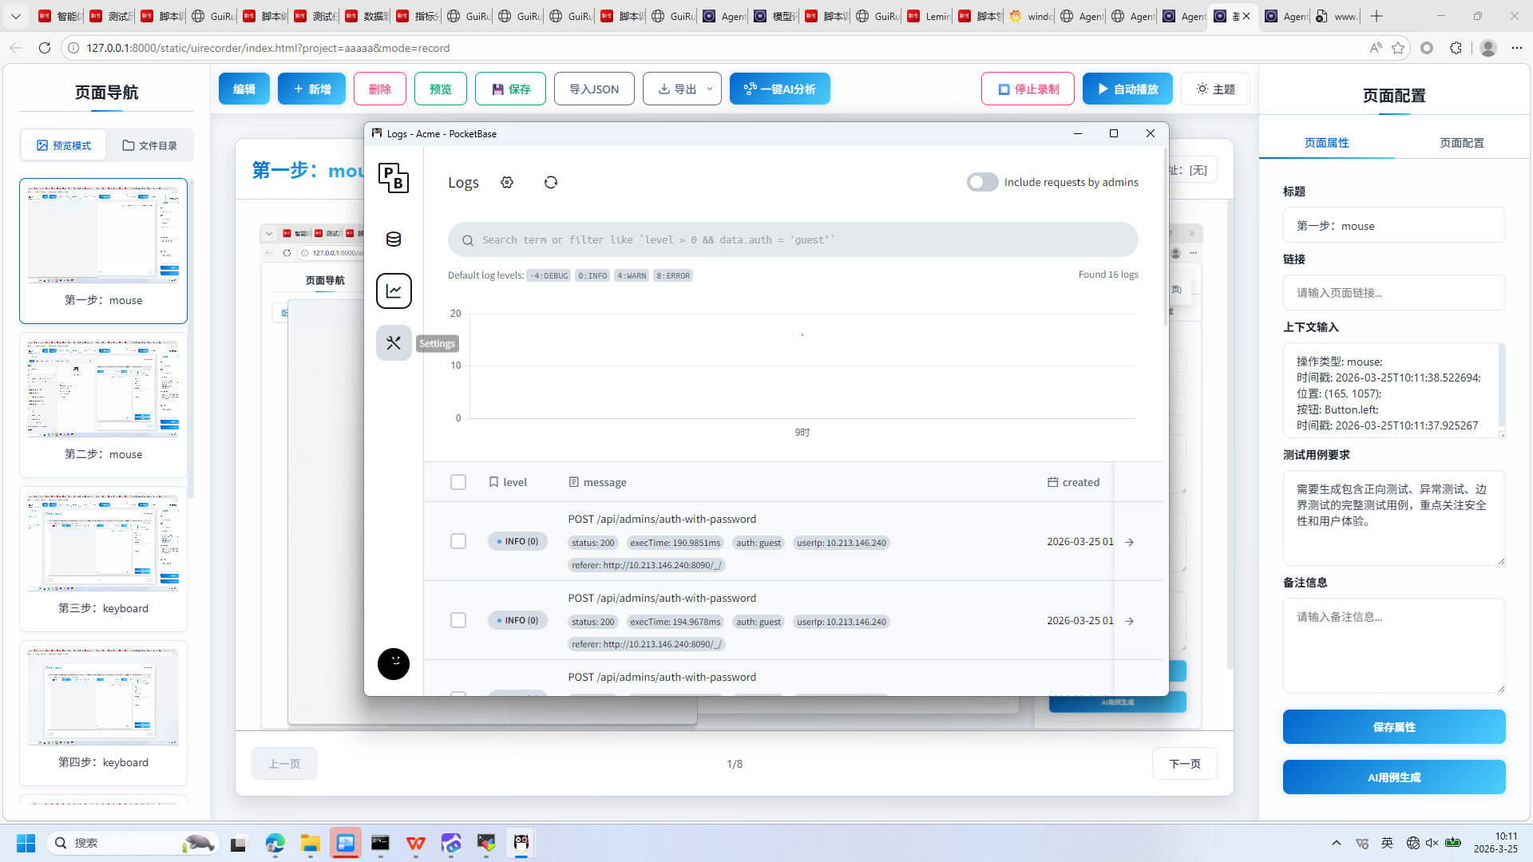
操作截图
操作详情: + 操作类型: keyboard; + 时间戳: 2026-03-25T10:11:59.138280; + 输入内容: 1234567890; + 长度: 10; + 首字符: 1; + 末字符: 0; + 结束原因: timeout; + 时间戳: 2026-03-25T10:11:58.639477; + 截图类型: 首字符

12. 第十二步：keyboard
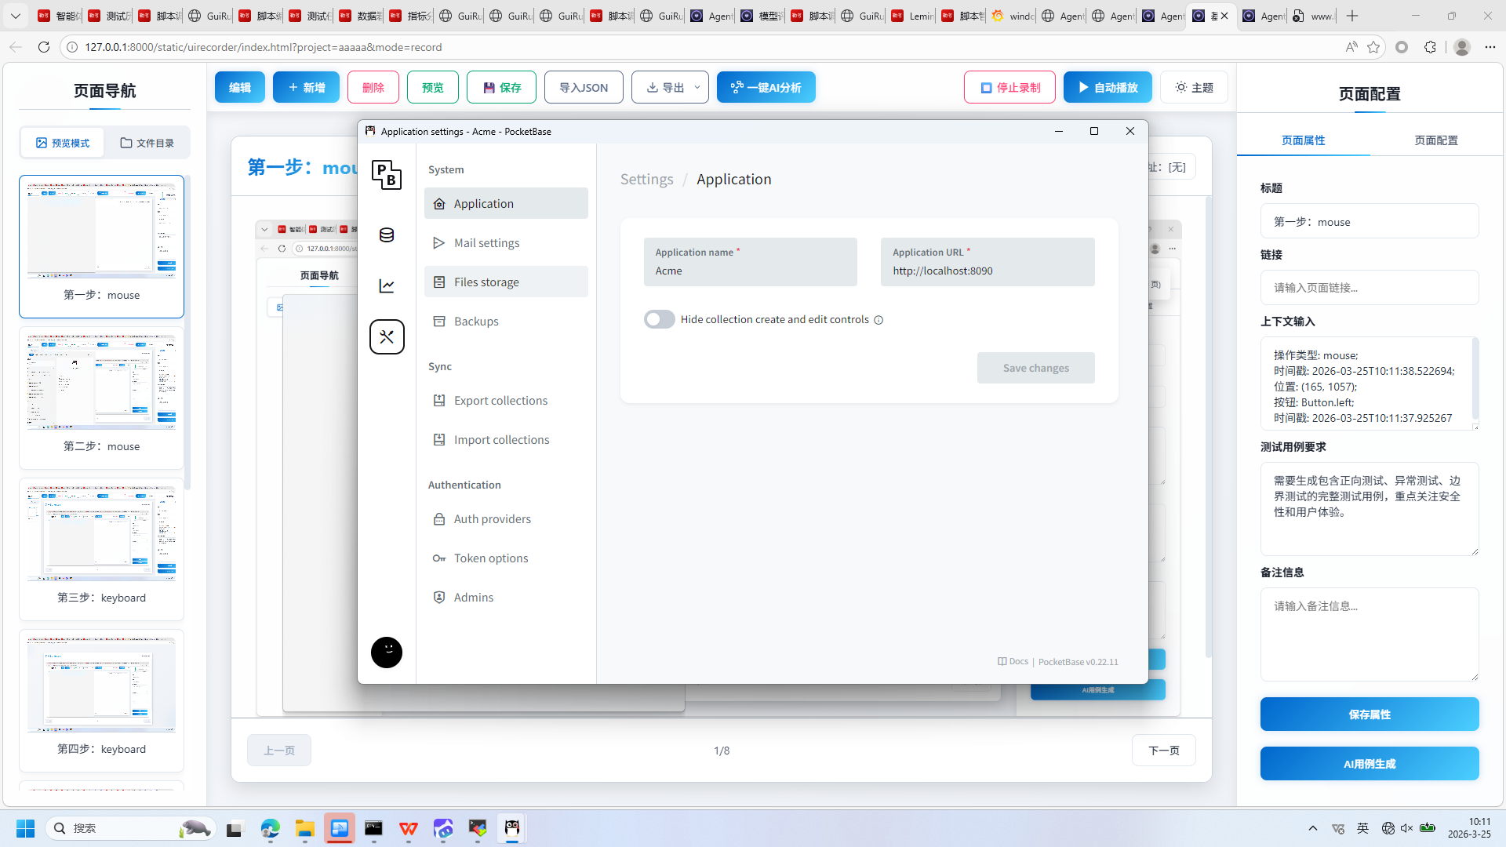
操作截图
操作详情: + 操作类型: keyboard; + 时间戳: 2026-03-25T10:11:59.142276; + 输入内容: 1234567890; + 长度: 10; + 首字符: 1; + 末字符: 0; + 结束原因: timeout; + 时间戳: 2026-03-25T10:11:58.639477; + 截图类型: 末字符

13. 第十三步：mouse
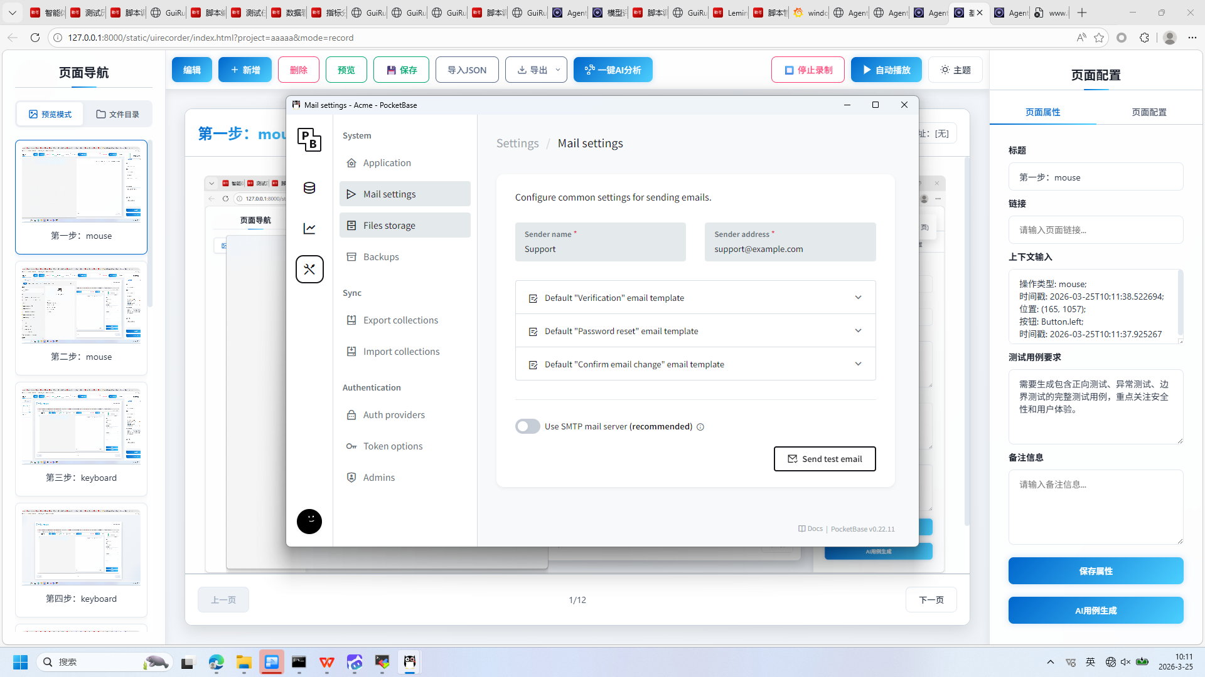
操作截图
操作详情: + 操作类型: mouse; + 时间戳: 2026-03-25T10:11:59.813381; + 位置: (607, 314); + 按钮: Button.left; + 时间戳: 2026-03-25T10:11:59.252198

14. 第十四步：mouse
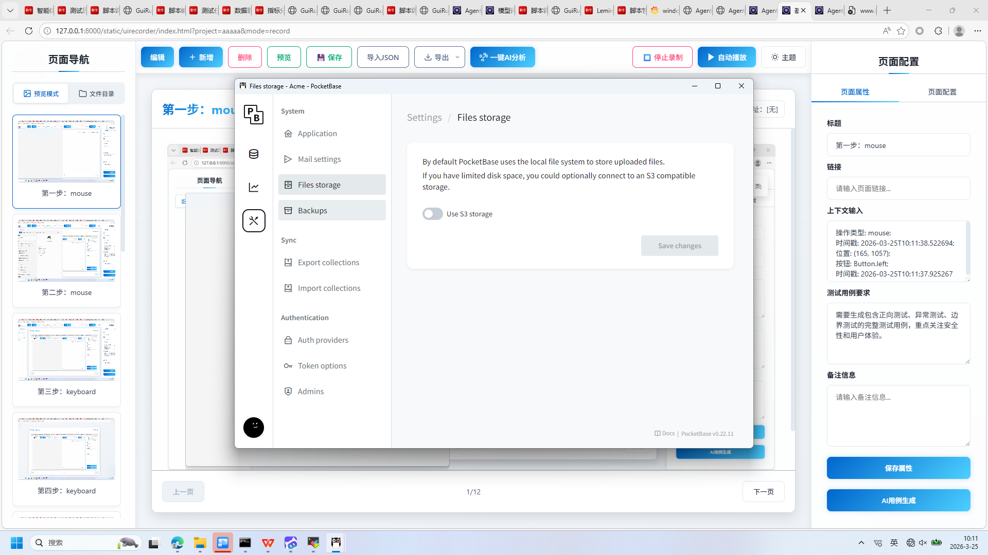
操作截图
操作详情: + 操作类型: mouse; + 时间戳: 2026-03-25T10:12:00.352787; + 位置: (619, 353); + 按钮: Button.left; + 时间戳: 2026-03-25T10:11:59.637350

15. 第十五步：mouse
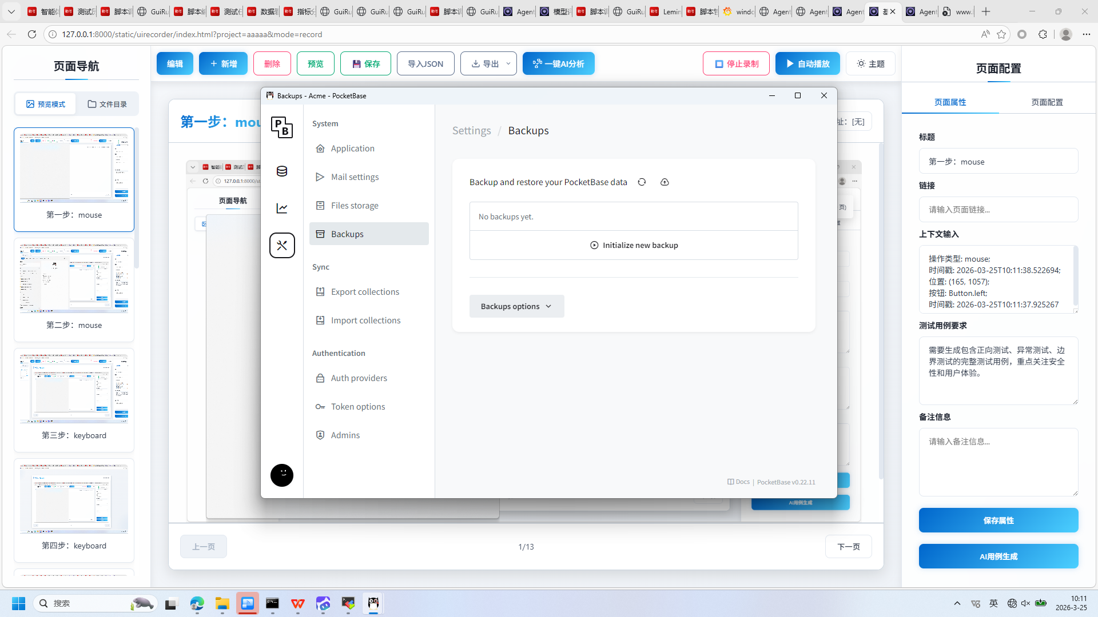
操作截图
操作详情: + 操作类型: mouse; + 时间戳: 2026-03-25T10:12:00.819786; + 位置: (629, 403); + 按钮: Button.left; + 时间戳: 2026-03-25T10:12:00.347801

16. 第十六步：mouse
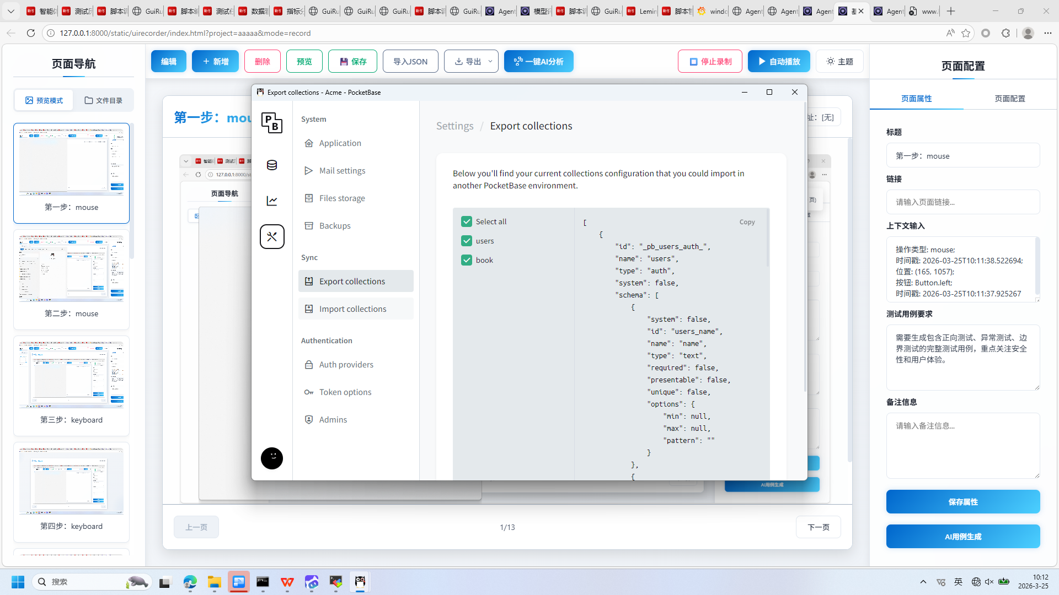
操作截图
操作详情: + 操作类型: mouse; + 时间戳: 2026-03-25T10:12:01.384389; + 位置: (635, 491); + 按钮: Button.left; + 时间戳: 2026-03-25T10:12:00.861794

17. 第十七步：mouse
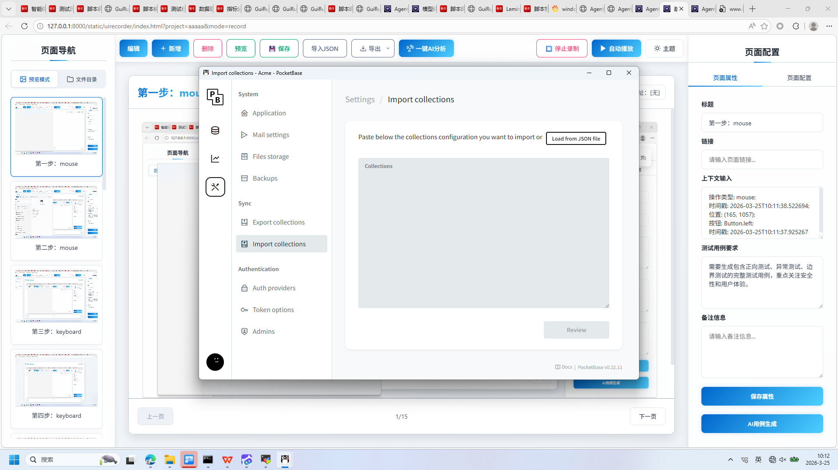
操作截图
操作详情: + 操作类型: mouse; + 时间戳: 2026-03-25T10:12:01.866681; + 位置: (646, 561); + 按钮: Button.left; + 时间戳: 2026-03-25T10:12:01.348381

18. 第十八步：mouse
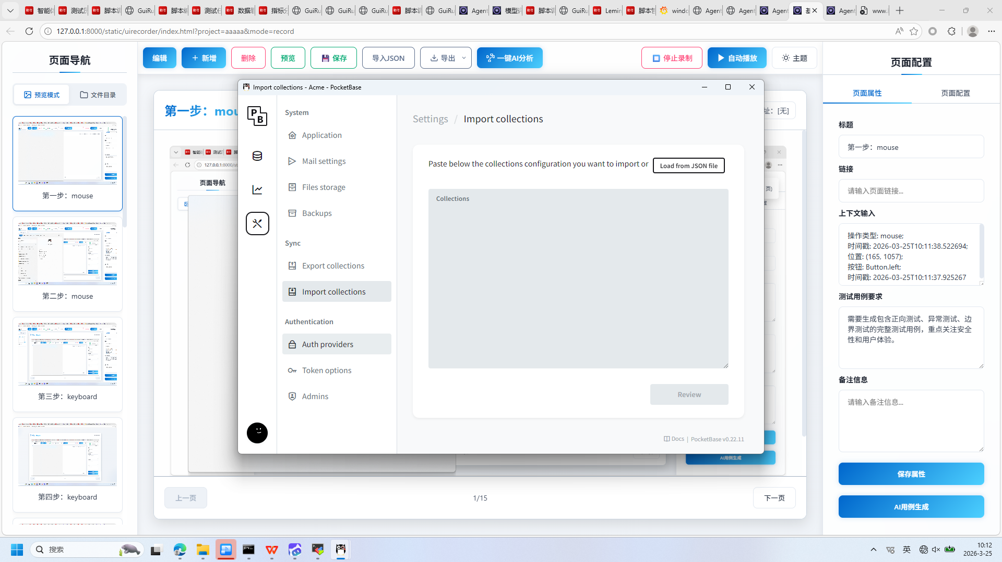
操作截图
操作详情: + 操作类型: mouse; + 时间戳: 2026-03-25T10:12:02.374179; + 位置: (637, 640); + 按钮: Button.left; + 时间戳: 2026-03-25T10:12:01.852456

19. 第十九步：mouse
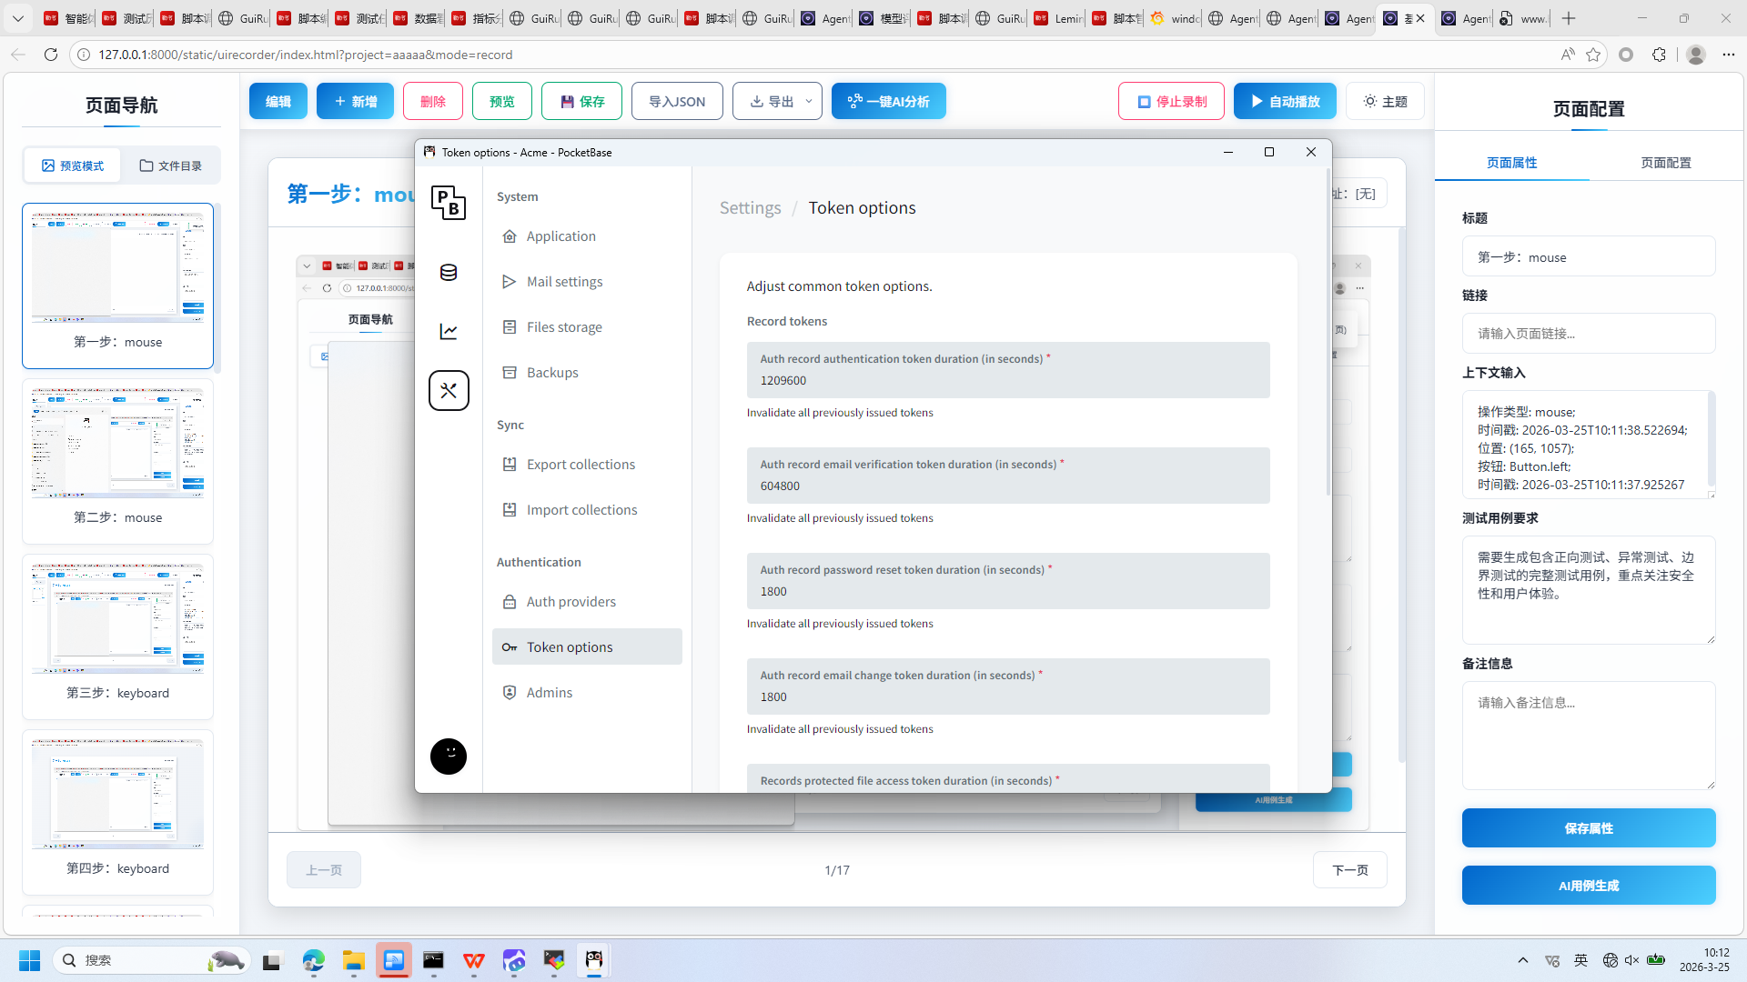
操作截图
操作详情: + 操作类型: mouse; + 时间戳: 2026-03-25T10:12:03.138128; + 位置: (644, 700); + 按钮: Button.left; + 时间戳: 2026-03-25T10:12:02.668942

20. 第二十步：mouse
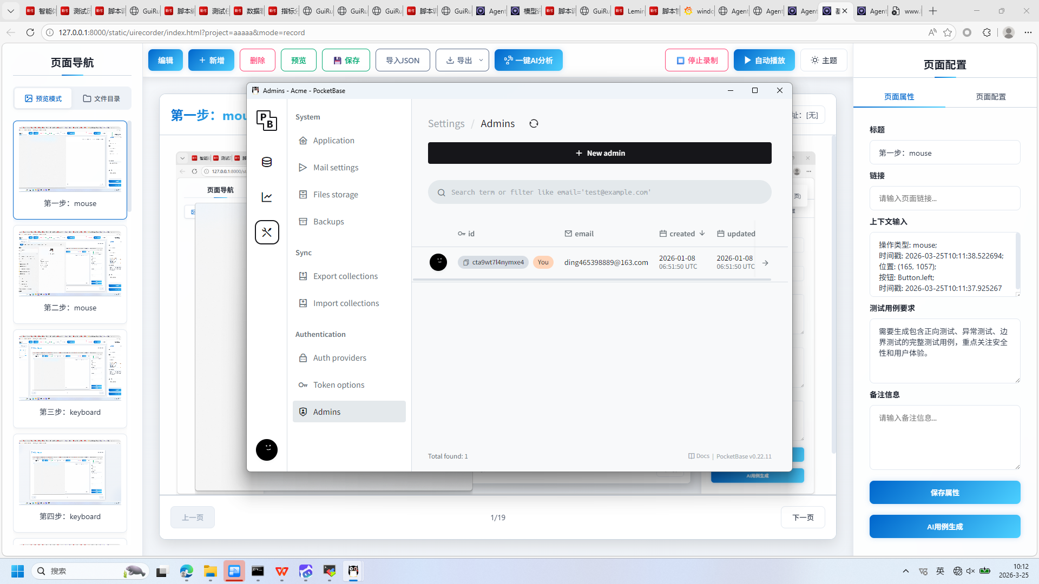
操作截图
操作详情: + 操作类型: mouse; + 时间戳: 2026-03-25T10:12:03.634349; + 位置: (637, 751); + 按钮: Button.left; + 时间戳: 2026-03-25T10:12:03.124048

21. 第21步：mouse
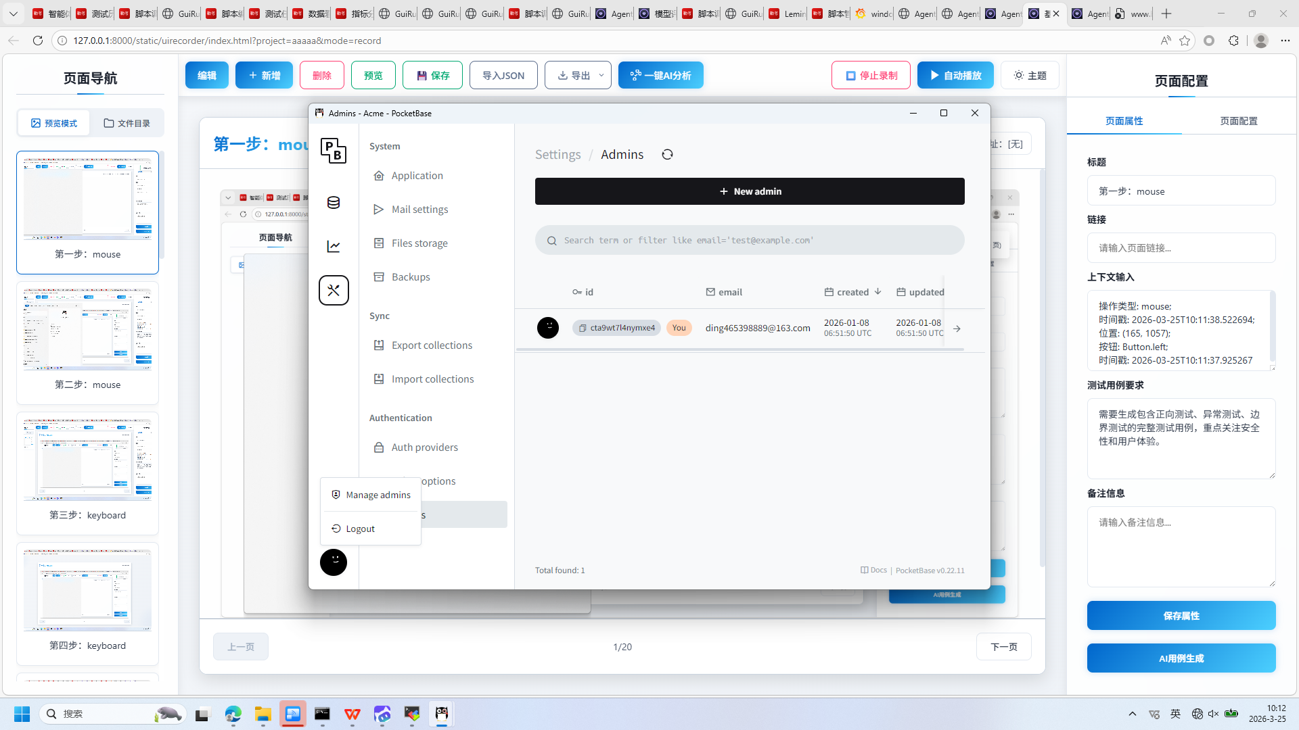
操作截图
操作详情: + 操作类型: mouse; + 时间戳: 2026-03-25T10:12:04.571546; + 位置: (496, 833); + 按钮: Button.left; + 时间戳: 2026-03-25T10:12:04.093251

22. 第22步：mouse
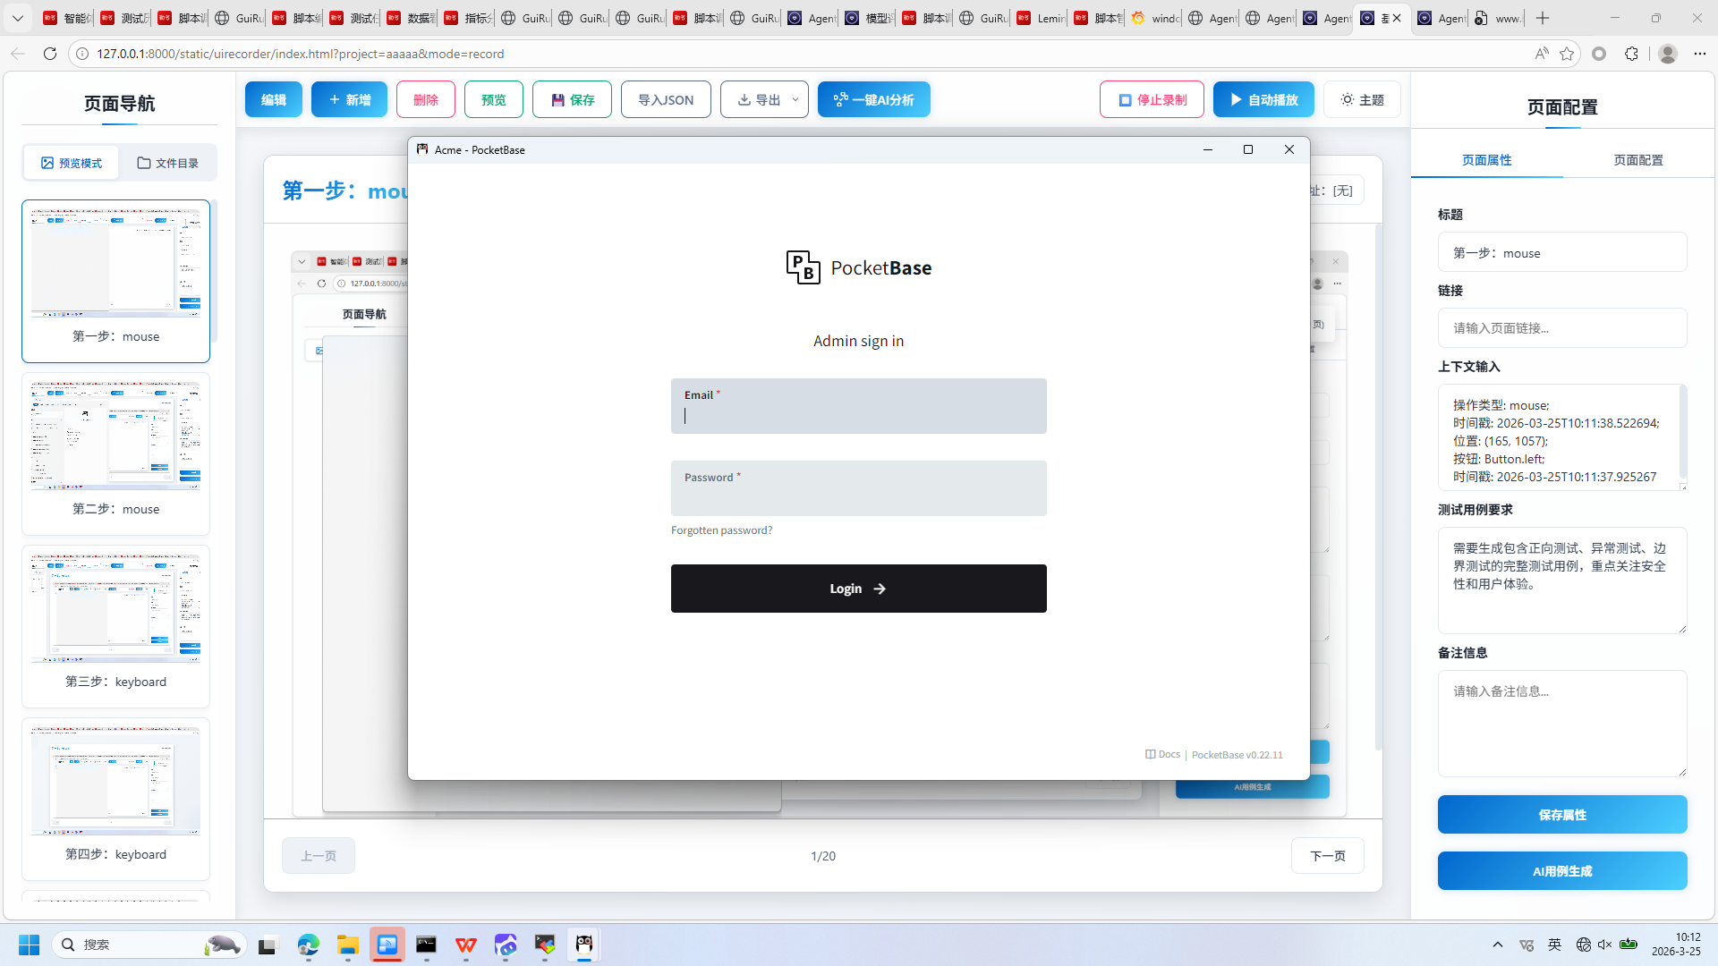
操作截图
操作详情: + 操作类型: mouse; + 时间戳: 2026-03-25T10:12:05.244135; + 位置: (537, 788); + 按钮: Button.left; + 时间戳: 2026-03-25T10:12:04.677448

23. 第23步：mouse
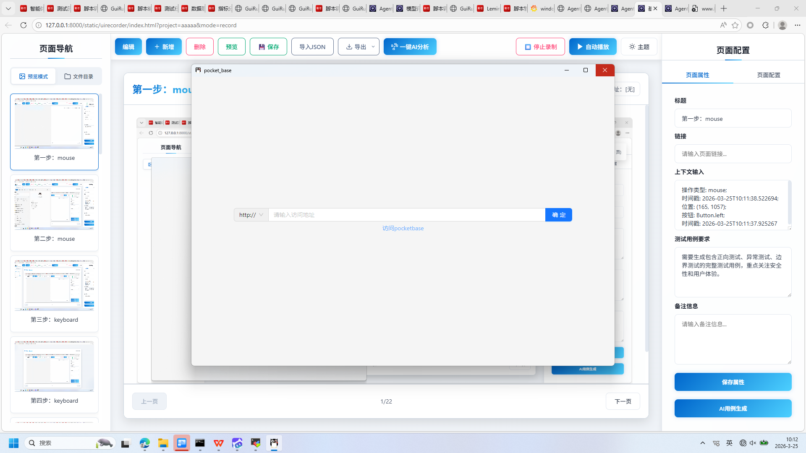
操作截图
操作详情: + 操作类型: mouse; + 时间戳: 2026-03-25T10:12:06.457784; + 位置: (1439, 174); + 按钮: Button.left; + 时间戳: 2026-03-25T10:12:05.972265

24. 第24步：mouse
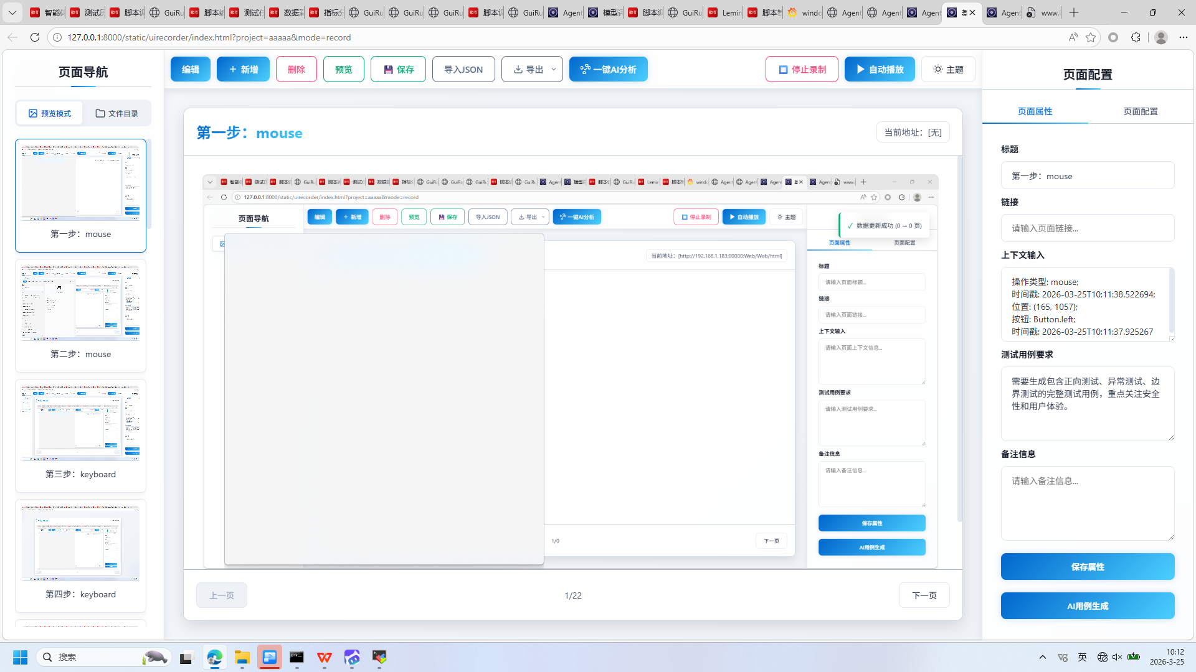
操作截图
操作详情: + 操作类型: mouse; + 时间戳: 2026-03-25T10:12:07.165285; + 位置: (1439, 174); + 按钮: Button.left; + 时间戳: 2026-03-25T10:12:06.676821

报告由 AgentRunner Markdown Exporter 生成

